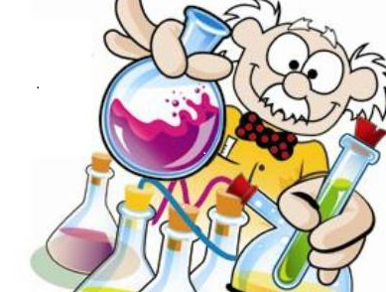Espacio curricular: QUÍMICA DE PROCESOS 6º año Naturales Profesora: Bioqca. Mónica Sylvia Strega Ésta segunda entrega consta de 2 TEMAS A y B
Aprendizajes a lograr: Explicar el equilibrio químico al comprender la reversibilidad de las reacciones químicas, la ley de acción de masas y el Principio de Le Chatelier, aplicándolo a ejemplos cotidianos e hipotéticos.
Los criterios de evaluación serán:
- Requisitos de Organización : Apariencia/Tiempo
- Contenido
- Comprensión de conceptos

A-TEMA: Equilibrio químico
Cuando se llega a un estado dinámico en que no se aprecian cambios aparentes a medida que transcurre el tiempo, se dice que se ha llegado a un equilibrio. En una reacción química, los reactivos se combinan para formar productos a una determinada velocidad; sin embargo, hay reacciones donde los productos también se combinan para formar reactivos, es decir, la reacción toma el sentido inverso. Se dice que se llega a un equilibrio químico cuando ambas velocidades se igualan. El estudio del equilibrio químico es importante, ya que nos permite establecer hasta qué punto puede avanzar un proceso.
Por ejemplo:
1. La industria de los alimentos: período de caducidad de alimentos enlatados y el uso de conservadores.
2. La industria automotriz: convertidores catalíticos para disminuir la emisión de sustancias nocivas.
3. Medicina: determinar la caducidad de los medicamentos.
4. Perfumería: producción de sustancias estables y con olores agradables.
5. Ecología: control de emisiones tóxicas con ayuda de catalizadores y, evitar la contaminación por plaguicidas,
al conocer su tiempo de permanencia en el ambiente.
6. En la casa: conservación de los alimentos por congelación.
Reversibilidad de las reacciones químicas.
Las reacciones químicas son procesos en los que una o más sustancias (reactivos) se transforman en otra u otras
sustancias con propiedades diferentes (productos).
Reacciones irreversibles
Una reacción irreversible es una reacción química que sucede en un solo sentido, es decir, se lleva a cabo hasta agotar por completo una o varias de las sustancias reaccionantes y por tanto la reacción inversa no ocurre de manera espontánea. aA + bB → cC + dD
Un ejemplo de reacción irreversible sucede en la reacción del cloruro de sodio con el nitrato de plata, porque los productos de la misma, no reaccionan entre sí regenerando los reactivos de partida, ésta ocurre sólo hacia un sentido.
NaCl + AgNO3 → NaNO3 + AgCl
También observamos una reacción irreversible cuando el peróxido de hidrógeno, se aplica en una herida, se descompone y se forma agua más oxígeno. Las burbujas de oxígeno gaseoso se escapa, lo que impide que nuevamente se forme el peróxido.
2H2O2 → 2H2O + O2
Una reacción irreversible se da, cuando la energía de activación es mucho que la que se requiere para romper los enlaces de los productos.
Reacciones reversible
Son aquellas en las que los reactivos no se transforman totalmente en productos, ya que éstos vuelven a formar los reactivos, es decir, una vez formados los productos, éstos reaccionan entre sí y forman nuevamente a los reactantes. Las reacciones de síntesis del amoniaco es una reacción reversible: el hidrógeno (H2) se combina con el nitrógeno (N2) formándose amoniaco (NH3), reacción directa, pero se descompone regenerando las sustancias de partida, hidrogeno y nitrógeno, reacción inversa.
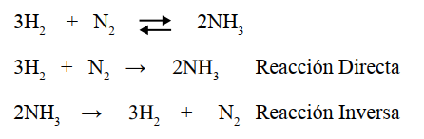
En una reacción reversible, la energía de activación de los productos es igual o menor que la de los reactantes.
Como ya vimos, en una reacción reversible se llevan a cabo dos reacciones que son contrarias, cada una ocurre con cierta velocidad (velocidad de reacción) y puede ser calculada con base en lo que establece la llamada “Ley de acción de masa”.
Ley de acción de masas
La ley de acción de masas establece que: “la velocidad de una reacción, es directamente proporcional al producto
(multiplicación) de la concentración molar (moles/litro) de cada uno de los reactantes, elevados a una potencia
igual a sus coeficientes estequiométricos, multiplicados por una constante de proporcionalidad (K), cuyo valor
depende de la naturaleza química de los reactantes y de la temperatura”.
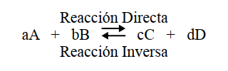
En una reacción reversible existen dos reacciones químicas la reacción directa y la reacción inversa.
En la expresión anterior, la letra minúscula representa los coeficientes estequiométricos (número de moles) de cada
una de las sustancias que participan en la reacción, mientras que las letras mayúsculas representan las fórmulas de
los reactantes (A,B) y productos (C,D).
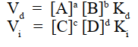
Al principio cuando A reacciona con B, las concentraciones de ambas disminuyen mientras aumentan las concentraciones de C y D.
A medida que avanza, la reacción alcanza un punto en el cual no es posible detectar cambios netos de concentración, las concentraciones de A, B, C y D se estabilizan en valores específicos. En este punto se establece el equilibrio químico.
Cada proceso posee una velocidad propia que va variando con el tiempo. Así, en los comienzos, la velocidad de
la reacción directa es mucho mayor que la de la reacción inversa, llega un momento de la reacción en que ambas
velocidades se aproximan hasta hacerse iguales. A partir de tal instante se dice entonces que se ha alcanzado el
equilibrio químico.
El equilibrio químico se caracteriza por lo siguiente:
1. Un estado dinámico, ya que tanto la reacción directa como la inversa se siguen llevando a cabo a pesar de
tener la misma velocidad.
2. La concentración de reactantes y productos, en el momento en que se llega al equilibrio, dejan de cambiar, es
decir, en ese momento las concentraciones permanecen constantes.
3. Si no se modifica ninguna de las condiciones de temperatura, presión y concentración a las cuales la reacción
alcanzó el equilibrio químico, ésta permanecerá de manera indefinida en estado de equilibrio.
Cuando la reacción llega al equilibrio químico, las velocidades son iguales:
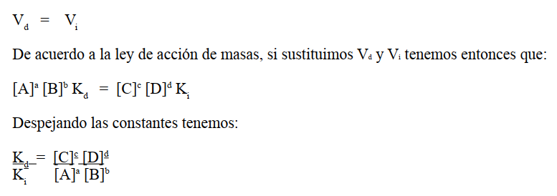
Cuando se divide una constante entre otra constante, el resultado es una constante nueva, en este caso al
dividir Kd entre Ki se obtiene una nueva constante denominada “Constante de equilibrio” (Keq).
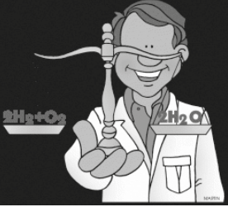
Constante de Equilibrio.
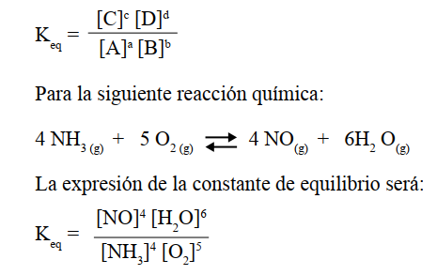

INTERPRETACIÓN de la constante de equilibrio

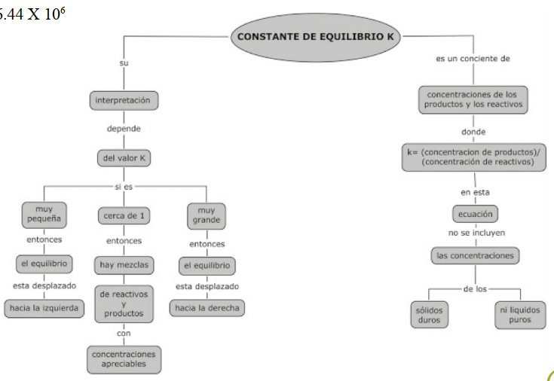

Como se Resuelve
Suponiendo que la reacción entre el monóxido de nitrógeno y oxígeno, logra el equilibrio químico a una
temperatura de 230˚C, y la concentración molar de equilibrio de los reactantes y producto: [NO] = 0.0542M,
[O2] = 0.127M Y [NO2] = 15.5M.
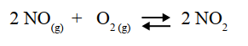

Resolución
Para calcular el valor de la constante de equilibrio (Keq) para la reacción, aplicamos la fórmula sustituimos los
datos correspondientes.

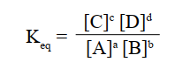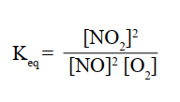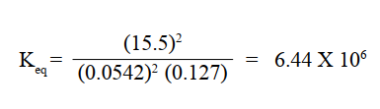
El valor de la constante de equilibrio nos indica hacia donde se encuentra desplazada la reacción en el equilibrio. Por lo tanto, la reacción anterior debido a que el valor de Keq es mayor que uno ésta se encuentra desplazada en el equilibrio hacia los productos esto significa que, la concentración de los productos en el equilibrio es mayor que la
de los reactantes.

LINK en youtube para comprender mejor el tema https://www.youtube.com/watch?v=oF8DoByfRnA&t=32s
https://www.youtube.com/watch?v=BAAzOsAMcGY

Actividad Nº 1 Fecha de entrega: Hasta el 22 de Abril.
- Consigna: Para cada una de las siguientes reacciones reversibles, escribe la expresión de la constante de equilibrio.

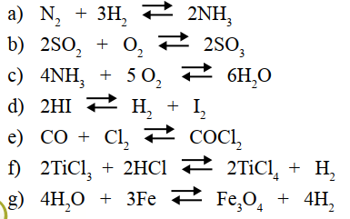

- Consigna: Realiza los siguientes cálculos:
1. Determina la constante de equilibrio para la siguiente reacción e indica su desplazamiento, si alcanzó el
equilibrio a una temperatura de 430˚C, y la concentración molar de los reactantes y productos es: 0.37 moles de
N2, 0.18 H2, y 1.78 moles de NH3 en un recipiente de 1L.
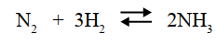
2. Calcula la constante de equilibrio de la siguiente reacción en equilibrio, donde la concentración molar de cada
uno de los reactantes y productos es el siguiente: [CO] = 0.2M, [H2O] = 0.5M, [H2] = 0.32M y [CO2] = 0.42M.
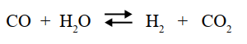
3. Determina la constante de equilibrio de la reacción:
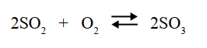
Si la concentración molar de las sustancias que intervienen es la que se indica a continuación:
[SO3] = 0.04M, [SO2] = 0.45M, [O2] = O.26M, e indica hacia donde se encuentra desplazada la reacción en el
equilibrio.
B-TEMA: PRINCIPIO DE LE CHÂTELIER

En 1888 el químico y metalúrgico francés Henri Louis Le Châtelier, formuló el principio conocido como “Principio
de Le Châtelier”, según el cual cuando en un sistema en equilibrio se modifica un factor externo (presión, temperatura o concentración), el equilibrio se desplaza de forma que compensa la alteración producida.

1. Una reacción en equilibrio químico permanecerá en este estado de manera indefinida, siempre y cuando no se alteren alguna de las condiciones de temperatura, presión y concentración de reactantes o productos a las cuales se alcanzó dicho estado.
2. Cuando se altera alguna de las condiciones a las cuales se alcanzó el estado de equilibrio, éste se verá alterado y se desplazará ya sea hacia reactantes o productos, pero siempre tratando de contrarrestar el efecto de la variación, hasta alcanzar un nuevo estado de equilibrio que se mantendrá bajo las nuevas condiciones.
Cuando se dice que la reacción se desplaza o está desplazada hacia los reactantes significa que, en una reacción reversible, la cantidad de reactantes significa que, en una reacción reversible, la cantidad de reactantes aumenta o es mayor y la de los productos disminuye o es menor.

LINK en youtube para comprender mejor el tema https://www.youtube.com/watch?v=C_lWwg4HG_c
https://www.youtube.com/watch?v=pbP_sZ1KHkw
Factores que modifican el equilibrio químico.
• Cambios de concentración
• Cambios de temperatura
• Cambios de presión

- Cambios de concentración.
Cuando a una reacción que se encuentra en equilibrio químico, se le modifica la concentración de alguno de los reactantes o productos, el equilibrio de la reacción se desplazará hacia donde pueda contrarrestar el efecto de la variación. Es decir, si una reacción reversible llega al equilibrio químico, si se aumenta la cantidad de reactivos, se dice que el equilibrio se desplaza hacia los productos lo que sucede, es que se produce más cantidad de producto cambian las velocidades de reacción, y con el paso del tiempo si ya no hay ninguna modificación se llega al
equilibrio de nuevo, pero con otras condiciones.
Si en la reacción: 4 NH3 (g) + 5 O2 (g) 4 NO (g) + 6H2 O(g)
Se aumenta la concentración de O2, el equilibrio se desplaza hacia la derecha para favorecer los productos. Lo mismo ocurre si se incrementa la concentración NH3, si se aumenta la concentración de NO, el equilibrio se desplazará hacia la izquierda, lo mismo ocurre si se incrementa la concentración de H2O. Después de cierto tiempo se alcanza un nuevo estado de equilibrio de acuerdo a las nuevas concentraciones.
Debido a que el valor de la constante de equilibrio, depende de la temperatura y naturaleza química de los reactivos
y estas dos variables, al variar la concentración no cambian, tenemos entonces, por lógica que las variaciones de
concentración no modifican el valor de la constante de equilibrio Keq.
- Cambios de la temperatura.
La influencia de la temperatura sobre un sistema en equilibrio está comprendida en la Ley de Van´t Hoff, que plantea lo siguiente: “cuando se aumenta la temperatura sobre un sistema en equilibrio, se ve favorecida la reacción que se produce por absorción de calor”. Para comprender mejor lo anterior, debemos recordar las características de una
reacción exotérmica y una reacción endotérmica. Las reacciones exotérmicas son aquellas que liberan calor al momento de llevarse a cabo, y cuyo cambio de entalpia (ΔH) presenta un valor negativo.
Las reacciones endotérmicas son aquellas que para llevarse a cabo necesitan absorber calor, y cuyo valor de ΔH es positivo. Todas las reacciones reversibles son endotérmicas en una dirección y exotérmicas en la otra, es decir, si la
reacción presenta un ΔH negativo, la reacción inversa tendrá un valor de ΔH positivo. Entonces, un aumento en
la temperatura desplaza al equilibrio de una reacción en equilibrio en la dirección de la reacción endotérmica y
viceversa. Un aumento en la temperatura, aumenta la velocidad de cualquier reacción; en un equilibrio, las velocidades delas reacciones opuestas aumentan en forma desigual; por lo tanto, la temperatura sí afecta el valor de la Keq, paracada temperatura, una reacción tendrá un valor de Keq diferente.
Si se aumenta la temperatura, en la siguiente reacción, el equilibrio se desplaza para favorecer la formación de
reactantes, es decir, el equilibrio se desplaza hacia la izquierda la reacción inversa es la reacción endotérmica en
la que se absorbe calor. 3H2 + N2 2NH3 + 35,000 cal
En cambio sí se disminuye la temperatura, el equilibrio se desplaza hacia la derecha, para favorecer la formación
de productos.

- Cambios de la presión.
La presión es un factor que no afecta a todas las reacciones químicas, influye solamente a los sistemas gaseosos en equilibrio. La influencia de la presión sobre un sistema en equilibrio está comprendida en la Ley de Robin: “cuando un sistema está en equilibrio, un aumento de presión favorece, la reacción donde hay menor volumen; si se disminuye la presión favorece la reacción donde hay mayor volumen. Cuando el volumen es igual en ambos miembros, los cambios de presión no modifican el equilibrio”. Recordemos que la presión ejercida por un gas depende directamente del número de mol (n) del gas; es decir, a mayor número de moles, mayor presión y viceversa.
En la siguiente reacción vemos que el total de moles de reactantes es de cuatro, los cuales dan origen dos moles
en producto, por lo que un aumento de presión desplaza el equilibrio hacia la derecha, esto favorece la formación
de amoníaco.3H2 + N2 2NH3 3 moles + 1mol 2 moles 4 moles 2 moles
En cambio sí se disminuye la presión, el equilibrio se desplaza hacia la izquierda, ya que como dice la Ley de
Robin, si se disminuye la presión favorece la reacción donde hay mayor volumen. Cuando tenemos una reacción donde el número de moles de reactivos es igual al de los productos, el cambio de presión no afecta el equilibrio-
- Efecto de la presencia de un catalizador.
Los catalizadores son sustancias que no intervienen químicamente en la reacción, por lo que al introducir un
catalizador en un sistema en equilibrio, éste no afecta a las concentraciones del sistema. Según Le Châtelier, el catalizador no influye en el estado de equilibrio, solamente influye en el tiempo que tarda la reacción en alcanzar dicho estado. Esto se debe a que si un catalizador acelera la reacción directa también hace lo mismo con la reacción inversa, de modo que si ambas se aceleran en la proporción, no se produce ninguna alteración del equilibrio.
Actividad Nº 2 Fecha de entrega: Hasta el 22 de Abril.
Consigna: 1- Considerando la siguiente reacción química, prediga hacia donde se desplazará el equilibrio con los siguientes cambios:
CO(g) + H2O(g) H2(g) + CO2(g) + 4500 cal
a) Incremento de la temperatura: _______________________
b) Incremento de la presión ______________________
c) Incremento de la concentración de CO ________________
d) Disminución de la concentración de CO2 ___________________
e) Se adiciona un catalizador ___________

2- Para la siguiente reacción, deduce en qué dirección se desplazará el equilibrio cuando:
HCl (g) + O2(g) 2Cl2(g) + 2H2O(g)
Incremento en la concentración de HCl: _______________________
Disminución de la concentración de HCl ______________________
Incremento de la presión ________________
Disminución de la concentración de Cl2 ___________________
Se adiciona un catalizador ___________________

